Муниципальное бюджетное дошкольное образовательное учреждение центр развития ребенка - детский сад № 866 « Семицветик»

Консультация для родителей

«Патриотическое воспитание

старших дошкольников в семье»

Подготовили: воспитатели логопедической группы

Белоусова Диана Вадимовна

Морозова Галина Владимировна

г. о. Мытищи

**Консультация для родителей «Патриотическое воспитание старших дошкольников в семье»**

**«Воспитание любви к родному краю, к родной культуре, к родному городу, к   родной речи, задача первостепенной важности и нет необходимости это доказывать. Но как воспитывать эту любовь? Она начинается с малого - с любви к своей семье, к своему дому. Постоянно расширяясь, эта любовь к  родному переходит в любовь к своему государству, к его истории, его прошлому и настоящему, а затем ко всему человечеству».**

**Академик Д. С. Лихачёв**

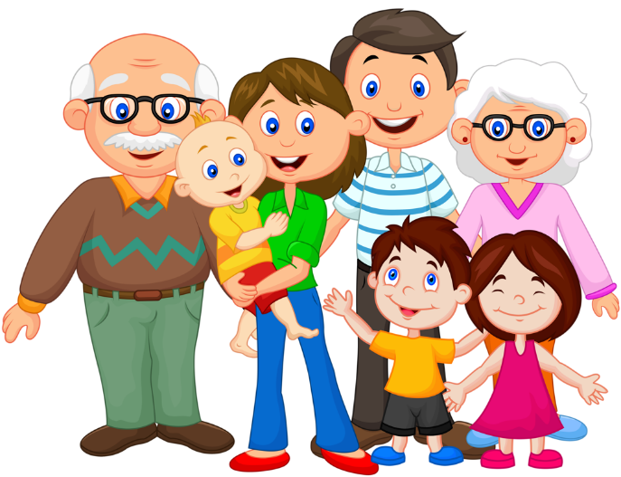

Чувство патриотизма так многогранно по своему содержанию, что не может быть определенно несколькими словами. «Всё начинается с детства» эта крылатая фраза, как нельзя больше относится к данной теме.  Дошкольный возраст - стартовый период всех высоких человеческих начал. Старший дошкольник обладает большим количеством знаний, а его интересы  связаны часто не  только с настоящим, но и с будущим. В разговорах появляются суждения о добре и зле. Всё это говорит о том, что воспитание  патриотических чувств можно и нужно начинать с дошкольного возраста.  Задумываясь об истоках патриотических чувств, мы всегда обращаемся к впечатлениям детства: это и дерево под окном, и родные напевы. Основа патриотического и духовного воспитания ребёнка должно  закладывается в семье. Самое большое счастье для родителей - вырастить здоровых и высоконравственных детей.

Педагог – гуманист И. Г. Песталоцци высказал свою точку зрения:

***«…семья - подлинный орган воспитания, она учит делом, а живое слово только дополняет и, падая на распаханную жизнью почву, оно производит совершенно иное впечатление».***

Каждая семья – это свой замкнутый мир и своя жизнь, свои радости и печали, заботы и традиции, свой быт. Родная культура, как отец и мать, должна стать неотъемлемой частью души ребёнка. Многие впечатления ещё до конца  не осознаны, но пропущенные, через детское восприятие  играют огромную роль в становлении личности патриота. Пример взрослых в кругу своей семьи  имеет огромное значение в патриотическом воспитании. Огромную опасность для развития ребёнка представляет отсутствие эмоций, ласки, теплоты.

В современной семье складываются доверительные отношения с мамой, так как большую часть времени ребёнок общается с ней. Именно с ней обсуждаются вопросы и тревоги.  Но и общение с папой не менее важно для детей. Чем чаще отец общается с ребёнком, тем сильнее становится эмоциональная связь и глубже родительские чувства отца. Только постоянное общение родителей с ребёнком рождает обоюдную радость. Дети, лишенные возможности общаться с родителями или одним из них, испытывают трудности в налаживании контактов со сверстниками. Взрослый выступает посредником между ребёнком и окружающим миром, он направляет, регулирует его восприятие окружающего. У детей маленький жизненный опыт, но они имеют способность к подражанию и из доверия к взрослому дети перенимают у них оценки событий.

При воспитании патриотических чувств очень важно поддерживать в детях интерес к событиям и явлениям общественной жизни, проводить беседы на интересующие их темы.

С младенчества ребёнок слышит родную речь. Песни матери, сказки открывающие глаза в мир, эмоционально окрашивают настоящее, вселяют надежду и веру в добро.

Загадки, пословицы, поговорки-эти жемчужины народной мудрости воспринимаются ребёнком легко и естественно. Народный колорит формирует начало любви к своему народу, к своей стране. Очень рано в мир ребёнка входит природа родного края у него появляются любимые уголки для игр, любимое дерево, тропинка в лесу.  Так общественное и природное окружение знакомят ребёнка с Родиной

**Как же приобщить детей к нравственно-патриотическому воспитанию?**  
1. Расскажите, что семья и дом – это очень важные ценности в жизни каждого человека. Расскажите о традициях своей семьи, своих близких друзей. Предложите ребенку сначала построить дом из конструктора, деревянных кубиков. Когда дом построен, поиграйте вместе с ребенком в «новоселье», разместите кукол, зайчиков, мишек. Посмотрите, прочно ли построен дом, красив ли, удобен ли для жилья.  
2. Знакомство дошкольников с родным городом является непростой задачей, потому что маленькому ребенку трудно представить устройство большого города, историю его возникновения, достопримечательности. Рассказывайте ребенку сначала о семье, улице проживания, потом о детском саде, микрорайоне, затем о городе, стране.  
 Дошкольники очень рано начинают проявлять интерес к истории страны, края. Организуйте экскурсии в музеи с военной тематикой, к мемориалу «Вечный огонь», расскажите о тяжелой жизни в военное время, отсутствии еды, и о том, как чтят память погибших.  
3. Приучайте ребенка бережно относиться к вещам, игрушкам, книгам. Объясните ему, что в каждую вещь вложен труд многих людей. Постарайтесь развивать интерес к содержанию книги. Сходите с ребенком в библиотеку и посмотрите, как там хранят книги. Игровой прием «как в библиотеке» поможет приучить ребенка к бережному отношению к книге.  
4. Воспитывайте у ребенка уважительно - бережное отношение к хлебу. Понаблюдайте за тем, как привозят и разгружают хлеб.

Расскажите, как выращивают хлеб, сколько труда в него вложено.  
5 . Расскажите ребенку о своей работе: что вы делаете, какую пользу приносит ваш труд людям, Родине. Расскажите, что вам нравится в вашем труде.  
6. Игра учит наблюдательности, помогает формировать представления об окружающем. Возвращаясь с ребенком из детского сада, предложите ему поиграть в игру «Кто больше заметить интересного?», «Давай рассказывать друг другу, кто больше заметит интересного на нашей улице».

Важным средством патриотического воспитания является приобщение детей к традициям народа. Ребёнок должен знать историю своего народа – это является началом патриотических чувств.

7. Любовь к Родине – это и любовь к природе родного края. Общение с природой делает человека более чутким, отзывчивым.   
 В нравственно-патриотическом воспитании огромное значение имеет пример взрослых, в особенности же близких людей. На конкретных фактах из жизни старших членов семьи (дедушек и бабушек, участников Великой Отечественной войны, их фронтовых и трудовых подвигов) необходимо привить детям такие важные понятия, как «долг перед Родиной», «любовь к Отечеству», «трудовой подвиг», «бережное отношение к хлебу» и т. д. Важно подвести ребенка к пониманию, что мы победили потому, что любим свою Отчизну, Родина чтит своих героев, отдавших жизнь за счастье людей. Их имена увековечены в названиях городов, улиц, площадей, в их честь воздвигнуты памятники.  
Данные задачи решаются во всех видах детской деятельности: на занятиях, в играх, в труде, в быту, так как воспитывают в ребенке не только патриотические чувства, но и формируют его взаимоотношения со взрослыми и сверстниками.  
 В нашей группе организован патриотический уголок, наполненный предметами русского быта, изображением национальных костюмов, ремесел, дидактическими играми. Также представлены макеты русской избы.   
 Таким образом, подводя итоги, можно сказать, что нравственно-патриотическое воспитание дошкольников является важнейшей частью общего воспитания молодого поколения, и вы, уважаемые родители, способны воспитать достойного Человека! Семья – это колыбель духовного рождения человека.

***Уважаемые родители, будьте примером для своих детей!***